作者:唐海湘

模块名:借款报销管理
导航下拉名_1:借款管理(lendreimbursement)
导航名_1:申请借款
功能名字_1:列表 功能类型:网格 (有网格)
有一个隐藏id
字段名称_1:填单人
字段名称_2:借款日期 （手机上的到款时间，这是在付款操作后生成）
字段名称_3:预计借款日期
字段名称_4:地区
字段名称_5:项目组
字段名称_6:项目名称
字段名称_7:借款人
字段名称_8:一级科目
字段名称_9: 二级科目
字段名称_10:三级科目
字段名称_11:借款事由
字段名称_12:备注
字段名称_13:金额
字段名称_14:是否补写
字段名称_15:补写情况
字段名称_16:参与人
字段名称_17:借款方式
字段名称_18:商品链接
字段名称_19: 负责人
字段名称_20:负责人审核意见
字段名称_21:财务运营部
字段名称_22:财务运营部审核意见
字段名称_23:总经办
字段名称_24:总经办审核意见
字段名称_25:代理审核备注
字段名称_26:是否付款（后台默认否）

功能名称_2:申请借款 功能类型:添加
字段名称_1:预计借款时间 标签类型:日期框(年月日) 必填
字段名称_2:借款人 标签类型:手填下拉框 必填
字段名称_3:负责人 标签类型:手填下拉框 必填
字段名称_4:地区 标签类型:文本框 必填
字段名称_5:项目组 标签类型:文本框 必填
字段名称_6:项目名称 标签类型:文本框 必填
字段名称_7:参与人员 标签类型:文本框
字段名称_8:借款方式 标签类型:手填下拉框 (现金、公司代购、转账) 必填
字段名称_9:一级科目 标签类型:下拉框 必填 不可编辑
字段名称_10:二级科目 标签类型:下拉框 必填 不可编辑
字段名称_11:三级科目 标签类型:手填下拉框 必填
字段名称_12:说明 标签类型:文本框 非必填 手机上没有
字段名称_13:是否补写 标签类型:下拉框(是/否) 不可编辑 改成不需要了
字段名称_14:借款事由 标签类型:文本框 必填 手机上对应补充说明
字段名称_15:金额 标签类型:数字框 必填 手机上对应借款金额
字段名称_16:是否有发票 标签类型:下拉框(是/否) 不可编辑 改成不需要了
字段名称_17:无发票备注 标签类型:文本框(如果选择了无发票，则此项为必填项，否则为非必填) 改成不需要了
字段名称_18:商品链接 标签类型:文本框(如果借款方式 选择了公司代购，则此项为必填项，否则为非必填)
字段名称_19: 备注 标签类型:文本框 非必填

功能名称_3:编辑 功能类型:编辑 负责人没审核的话则可以
有一个隐藏id
字段名称_1:预计借款时间 标签类型:日期框(年月日) 必填
字段名称_2:借款人 标签类型:手填下拉框 必填
字段名称_3:负责人 标签类型:手填下拉框 必填
字段名称_4:地区 标签类型:文本框 必填
字段名称_5:项目组 标签类型:文本框 必填
字段名称_6:项目名称 标签类型:文本框 必填
字段名称_7:参与人员 标签类型:文本框
字段名称_8:借款方式 标签类型:手填下拉框 (现金、公司代购、转账) 必填
字段名称_9:一级科目 标签类型:下拉框 必填 不可编辑
字段名称_10:二级科目 标签类型:下拉框 必填 不可编辑
字段名称_11:三级科目 标签类型:手填下拉框 必填
字段名称_12:说明 标签类型: 文本框 非必填
字段名称_13:是否补写 标签类型:下拉框(是/否) 不可编辑
字段名称_14:借款事由 标签类型:文本框 必填
字段名称_15:金额 标签类型:数字框 必填
字段名称_16:是否有发票 标签类型:下拉框(是/否) 不可编辑
字段名称_17:无发票备注 标签类型:文本框(如果选择了无发票，则此项为必填项，否则为非必填)
字段名称_18:商品链接 标签类型:文本框(如果借款方式 选择了公司代购，则此项为必填项，否则为非必填)
字段名称_19: 备注 标签类型:文本框 非必填

功能名称_4:删除 功能类型: 删除 负责人没审核的话则可以
温馨提示：确定删除这条数据么？

功能名称_5:审核详情 功能类型:
隐藏id
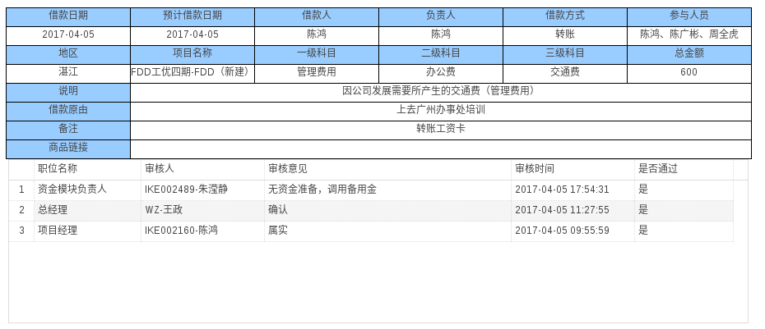

功能名称_6:导出 功能类型:applylend/v1/exportExcel
导出的数据是预计借款日期中且未付款的且不在申请单有误里面的数据



功能名称_7:搜索 功能类型:
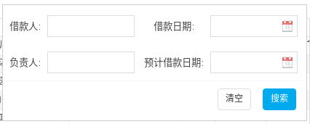

导航名_2:申请单有误记录
.功能名字_1:列表 功能类型:网格 (有网格)
有一个隐藏id
字段名称_1:填单人
字段名称_2:借款日期
字段名称_3:预计借款日期
字段名称_4:地区
字段名称_5:项目组
字段名称_6:项目名称
字段名称_7:借款人
字段名称_8:一级科目
字段名称_9: 二级科目
字段名称_10:三级科目
字段名称_14:是否补写
字段名称_15:补写情况
字段名称_11:借款事由
字段名称_12:备注
字段名称_13:金额
字段名称_14:参与人
字段名称_15:借款方式
字段名称_16:商品链接
字段名称_17: 负责人
字段名称_18:负责人审核意见
字段名称_19:财务运营部
字段名称_20:财务运营部审核意见
字段名称_21:总经办
字段名称_22:总经办审核意见
字段名称_23:代理审核备注
字段名称_24:是否付款（后台默认否）

.功能名称_2 编辑 功能类型:编辑
有一个隐藏id
字段名称_1:预计借款时间 标签类型:日期框(年月日) 必填
字段名称_2:借款人 标签类型:手填下拉框 必填
字段名称_3:负责人 标签类型:手填下拉框 必填
字段名称_4:地区 标签类型:文本框 必填
字段名称_5:项目组 标签类型:文本框 必填
字段名称_6:项目名称 标签类型:文本框 必填
字段名称_7:参与人员 标签类型:文本框
字段名称_8:借款方式 标签类型:手填下拉框 (现金、公司代购、转账) 必填
字段名称_9:一级科目 标签类型:下拉框 必填 不可编辑
字段名称_10:二级科目 标签类型:下拉框 必填 不可编辑
字段名称_11:三级科目 标签类型:手填下拉框 必填
字段名称_12:说明 标签类型: 文本框 非必填
字段名称_13:是否补写 标签类型:下拉框(是/否)
字段名称_14:借款事由 标签类型:文本框 必填
字段名称_15:金额 标签类型:数字框 必填
字段名称_16:是否有发票 标签类型:下拉框(是/否)
字段名称_17:无发票备注 标签类型:文本框(如果选择了无发票，则此项为必填项，否则为非必填)
字段名称_18:商品链接 标签类型:文本框(如果借款方式 选择了公司代购，则此项为必填项，否则为非必填)
字段名称_19: 备注 标签类型:文本框 非必填

功能名称_3:删除 功能类型: 删除
温馨提示：确定删除这条数据么？

功能名称_4:审核详情 功能类型:
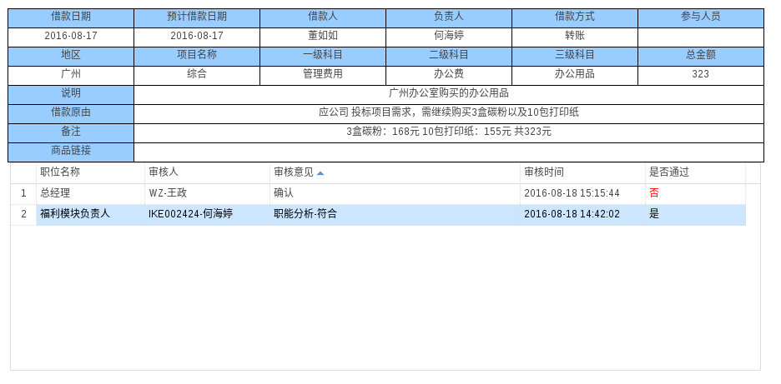
除了上面的两个表，还要增加一个表

功能名称_5:搜索 功能类型:

导航名_3:等待审核
功能名字_1:列表 功能类型:网格 (有网格)
有一个隐藏id
字段名称_1:填单人
字段名称_2:借款日期
字段名称_3:预计借款日期
字段名称_4:地区
字段名称_5:项目组
字段名称_6:项目名称
字段名称_7:借款人
字段名称_8:一级科目
字段名称_9: 二级科目
字段名称_10:三级科目
字段名称_14:是否补写
字段名称_15:补写情况
字段名称_11:借款事由
字段名称_12:备注
字段名称_13:金额
字段名称_14:参与人
字段名称_15:借款方式
字段名称_16:商品链接
字段名称_17: 负责人
字段名称_18:负责人审核意见
字段名称_19:财务运营部
字段名称_20:财务运营部审核意见
字段名称_21:总经办
字段名称_22:总经办审核意见
字段名称_23:代理审核备注
字段名称_24:是否付款
字段名称_25:状态

功能名称_2:编辑 功能类型:编辑
有一个隐藏id
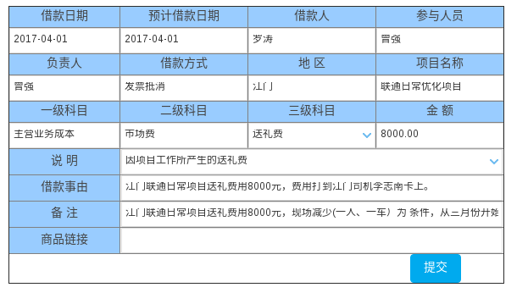

功能名称_3:负责人审核 功能类型: 编辑
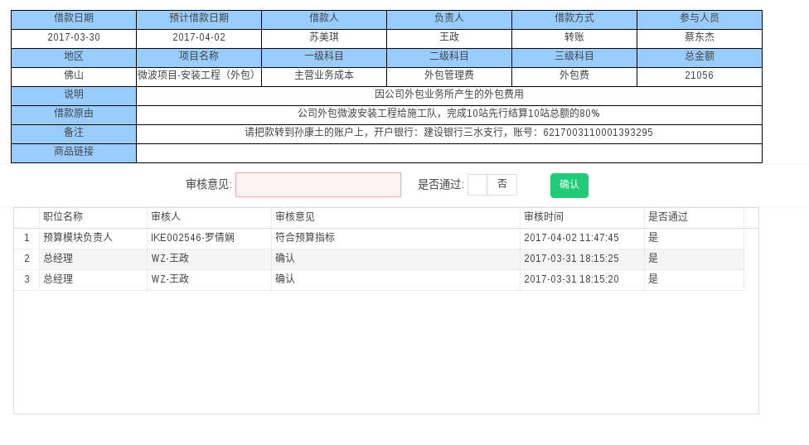

功能名称_4:总经办审核 功能类型:编辑
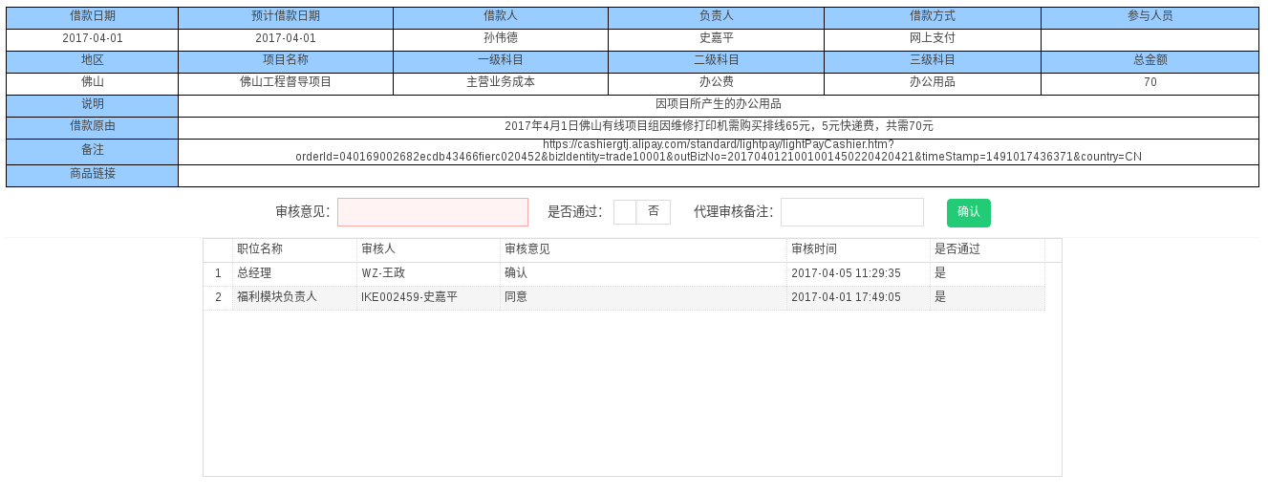

功能名称_5:财务运营部审核 功能类型: 编辑
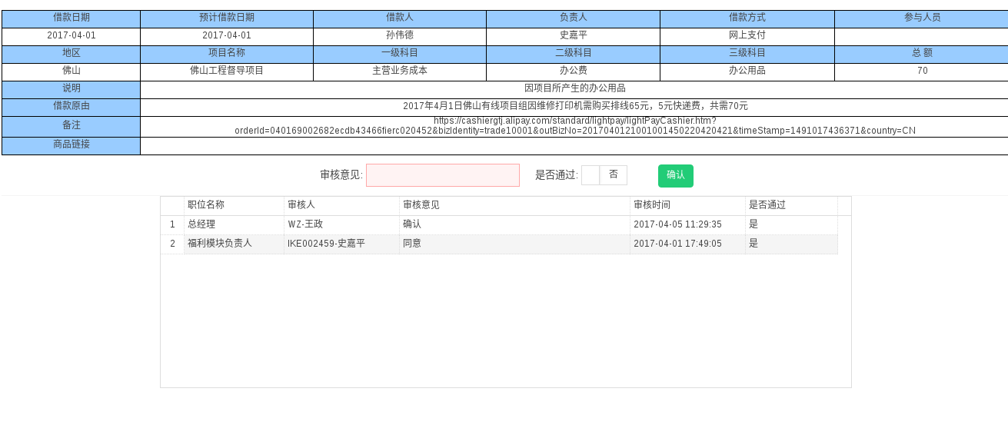

功能名称_6:搜索 功能类型:

功能名称_7:运营部冻结 功能类型:
确定要冻结？

功能名称_8:负责人确认冻结 功能类型:
确定要冻结？
功能名称_9:负责人取消确认冻结 功能类型:
确定要取消冻结？

导航名_4:已审核/分析记录
功能名字_1:列表 功能类型:网格 (有网格)
有一个隐藏id
字段名称_1:填单人
字段名称_2:借款日期
字段名称_3:预计借款日期
字段名称_4:地区
字段名称_5:项目组
字段名称_6:项目名称
字段名称_7:借款人
字段名称_8:一级科目
字段名称_9: 二级科目
字段名称_10:三级科目
字段名称_14:是否补写
字段名称_15:补写情况
字段名称_11:借款事由
字段名称_12:备注
字段名称_13:金额
字段名称_14:参与人
字段名称_15:借款方式
字段名称_16:商品链接
字段名称_17: 负责人
字段名称_18:负责人审核意见
字段名称_19:财务运营部
字段名称_20:财务运营部审核意见
字段名称_21:总经办
字段名称_22:总经办审核意见
字段名称_23:代理审核备注
字段名称_24:是否付款

导航名_5:等待付款
功能名字_1:列表 功能类型:网格 (有网格)
有一个隐藏id
字段名称_1:填单人
字段名称_2:借款日期
字段名称_3:预计借款日期
字段名称_4:地区
字段名称_5:项目组
字段名称_6:项目名称
字段名称_7:借款人
字段名称_8:一级科目
字段名称_9: 二级科目
字段名称_10:三级科目
字段名称_11:说明
字段名称_14:是否补写
字段名称_15:补写情况
字段名称_11:借款事由
字段名称_12:备注
字段名称_13:金额
字段名称_14:参与人
字段名称_15:借款方式
字段名称_16:商品链接
字段名称_17: 负责人
字段名称_18:负责人审核意见

功能名称_2:付款 功能类型:编辑
有一个隐藏id
下面的图的提交前面还增加一个字段：支付时间 标签类型：日期框
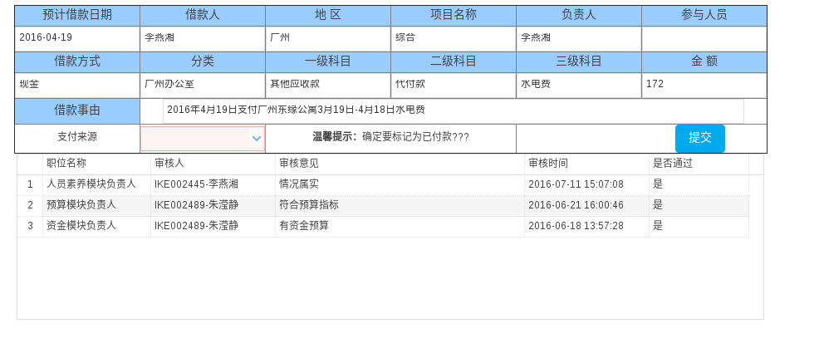

功能名称_3:导出 功能类型:
有一个隐藏id


导航名_6:确认付款
功能名字_1:列表 功能类型:网格 (有网格)
有一个隐藏id
字段名称_1:填单人
字段名称_2:借款日期
字段名称_3:预计借款日期
字段名称_4:地区
字段名称_5:项目组
字段名称_6:项目名称
字段名称_7:借款人
字段名称_8:一级科目
字段名称_9: 二级科目
字段名称_10:三级科目
字段名称_11:说明
字段名称_14:是否补写
字段名称_15:补写情况
字段名称_15:是否收款
字段名称_11:借款事由
字段名称_12:备注
字段名称_13:金额
字段名称_14:参与人
字段名称_15:借款方式
字段名称_16:商品链接
字段名称_17: 负责人
字段名称_18:负责人审核意见

功能名称_2:收款确认 功能类型:编辑
是否确定收款？

导航名_7:借款记录
功能名字_1:列表 功能类型:网格 (有网格)
有一个隐藏id
字段名称_1:填单人
字段名称_2:借款日期
字段名称_3:预计借款日期
字段名称_4:地区
字段名称_5:项目组
字段名称_6:项目名称
字段名称_7:借款人
字段名称_8:一级科目
字段名称_9: 二级科目
字段名称_10:三级科目
字段名称_11:借款事由
字段名称_12:备注
字段名称_13:金额
字段名称_14:是否补写
字段名称_15:补写情况
字段名称_16:参与人
字段名称_17:借款方式
字段名称_18:商品链接
字段名称_19: 负责人
字段名称_20:负责人审核意见
字段名称_21:财务运营部
字段名称_22:财务运营部审核意见
字段名称_23:总经办
字段名称_24:总经办审核意见
字段名称_25:代理审核备注
字段名称_26:是否收款
字段名称_27:付款人
字段名称_28:付款日期
字段名称_28:支付来源
字段名称_29: 单据数量
字段名称_30:报销金额
字段名称_31:借款金额
字段名称_32:退回金额
字段名称_33:归还日期
字段名称_34:归还方式
字段名称_35:还款账户
字段名称_36:寄件人
字段名称_37:寄件日期
字段名称_38:寄件情况
字段名称_39: 收件地址
字段名称_40:收票人
字段名称_41:收票日期
字段名称_42:收票情况
字段名称_43:核对人
字段名称_44:核对日期
字段名称_45:核对修改内容

功能名称_2:还款 功能类型:编辑
隐藏id
下图的 ： 实际金额改为报销金额
报销金额改为借款金额
归还方式 改为可以下拉也可以手填的类型（下拉有：现金/转账/发票抵消）
当归还方式为转账时，归还账户必填 ，类型为下拉手填

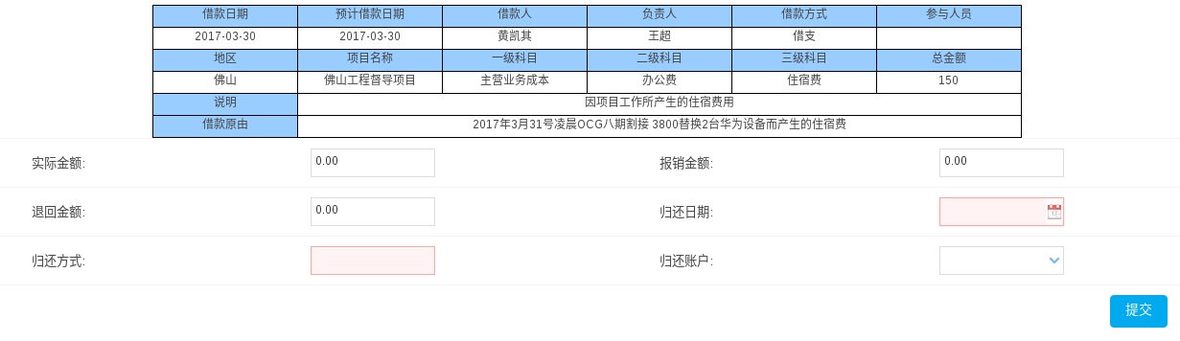
功能名称_3:附件详情 功能类型:
隐藏id
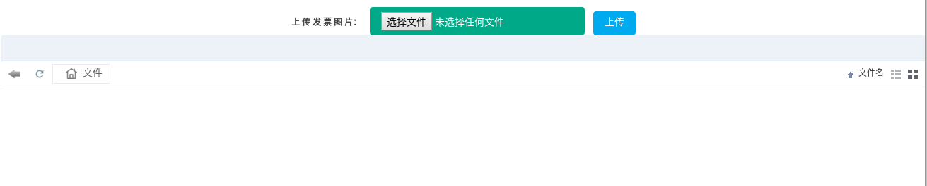

功能名称_4:寄件 功能类型:
隐藏id
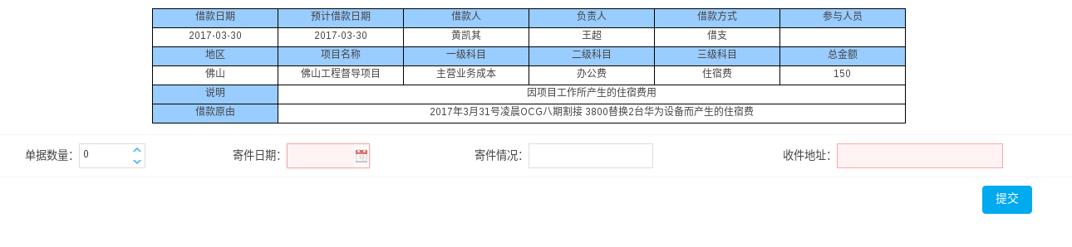

功能名称_5:导出 功能类型:

功能名称_6:生成记账凭证 功能类型:
隐藏id
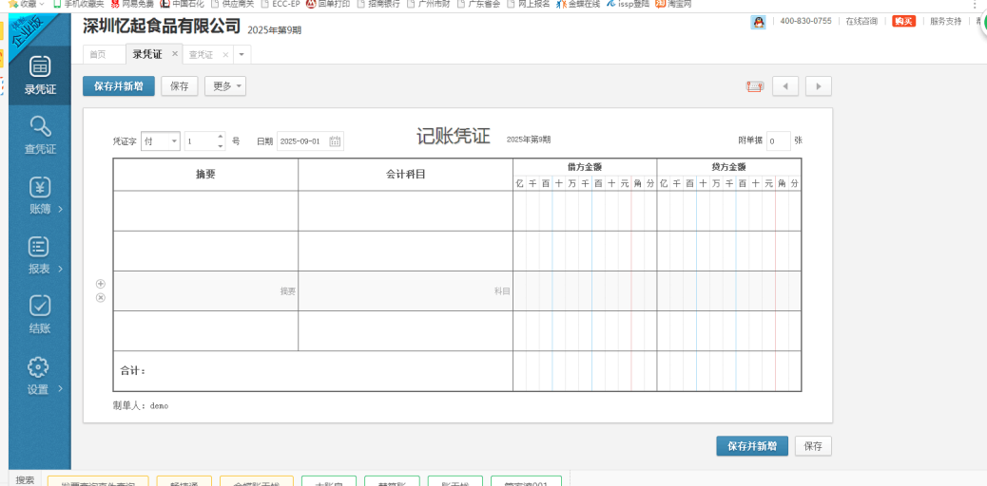

导航名_8:还款记录
功能名字_1:列表 功能类型:网格 (有网格)
有一个隐藏id
字段名称_1:填单人
字段名称_2:借款日期
字段名称_3:预计借款日期
字段名称_4:地区
字段名称_5:项目组
字段名称_6:项目名称
字段名称_7:借款人
字段名称_8:一级科目
字段名称_9: 二级科目
字段名称_10:三级科目
字段名称_11:借款事由
字段名称_12:备注
字段名称_13:金额
字段名称_14:是否补写
字段名称_15:补写情况
字段名称_16:参与人
字段名称_17:借款方式
字段名称_18:商品链接
字段名称_19: 负责人
字段名称_20:负责人审核意见
字段名称_21:财务运营部
字段名称_22:财务运营部审核意见
字段名称_23:总经办
字段名称_24:总经办审核意见
字段名称_25:代理审核备注
字段名称_26:是否收款
字段名称_27:付款人
字段名称_28:付款日期
字段名称_28:支付来源
字段名称_29: 单据数量
字段名称_30:报销金额
字段名称_31:借款金额
字段名称_32:退回金额
字段名称_33:归还日期
字段名称_34:归还方式
字段名称_35:还款账户
字段名称_36:寄件人
字段名称_37:寄件日期
字段名称_38:寄件情况
字段名称_39: 收件地址
字段名称_40:收票人
字段名称_41:收票日期
字段名称_42:收票情况
字段名称_43:核对人
字段名称_44:核对日期
字段名称_45:核对修改内容
功能名称_2:生成记账凭证 功能类型:
隐藏id

功能名称_3:导出 功能类型:

功能名称_4:还款核对 功能类型:
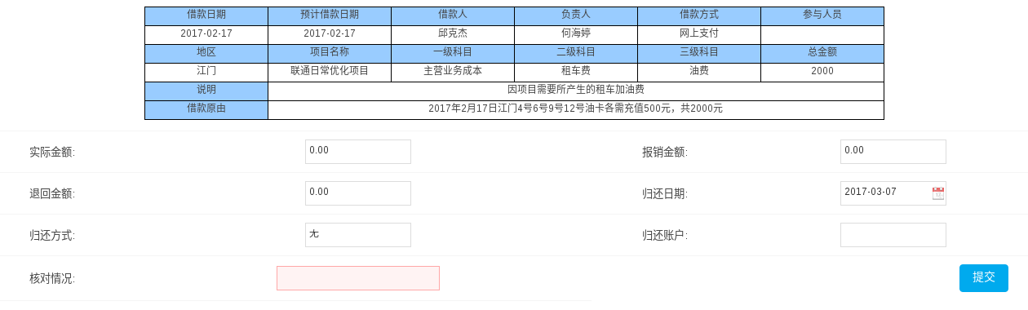
功能名称_5:核对不通过编辑

导航名_9:帐务核对
功能名字_1:列表 功能类型:网格 (有网格)
有一个隐藏id
字段名称_1:填单人
字段名称_2:借款日期
字段名称_3:预计借款日期
字段名称_4:地区
字段名称_5:项目组
字段名称_6:项目名称
字段名称_7:借款人
字段名称_8:一级科目
字段名称_9: 二级科目
字段名称_10:三级科目
字段名称_11:借款事由
字段名称_12:备注
字段名称_13:金额
字段名称_14:是否补写
字段名称_15:补写情况
字段名称_16:参与人
字段名称_17:借款方式
字段名称_18:商品链接
字段名称_19: 负责人
字段名称_20:负责人审核意见
字段名称_21:财务运营部
字段名称_22:财务运营部审核意见
字段名称_27:付款人
字段名称_28:付款日期
字段名称_28:支付来源
字段名称_29: 单据数量
字段名称_30:报销金额
字段名称_31:借款金额
字段名称_32:退回金额
字段名称_33:归还日期
字段名称_34:归还方式
字段名称_35:还款账户
字段名称_36:寄件人
字段名称_37:寄件日期
字段名称_38:寄件情况
字段名称_39: 收件地址

功能名称_2:附件 功能类型:
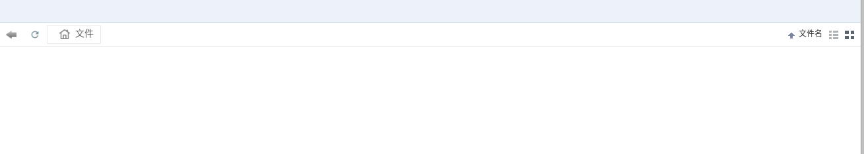

功能名称_3:收到单据 功能类型:
增加一个字段： 是否收到单据 标签类型：下拉（是/否） 必填
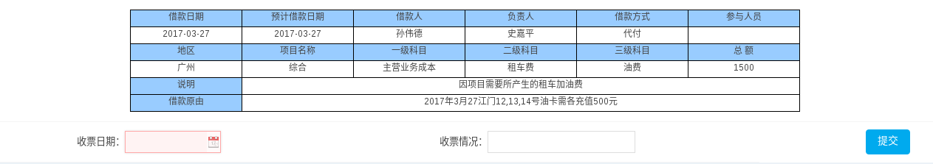

导航名_10:已收票记录
功能名字_1:列表 功能类型:网格 (有网格)
有一个隐藏id
字段名称_1:填单人
字段名称_2:借款日期
字段名称_3:预计借款日期
字段名称_4:地区
字段名称_5:项目组
字段名称_6:项目名称
字段名称_7:借款人
字段名称_8:一级科目
字段名称_9: 二级科目
字段名称_10:三级科目
字段名称_11:借款事由
字段名称_12:备注
字段名称_13:金额
字段名称_14:是否补写
字段名称_15:补写情况
字段名称_16:参与人
字段名称_17:借款方式
字段名称_18:商品链接
字段名称_19: 负责人
字段名称_20:负责人审核意见
字段名称_21:财务运营部
字段名称_22:财务运营部审核意见
字段名称_27:付款人
字段名称_28:付款日期
字段名称_28:支付来源
字段名称_29: 单据数量
字段名称_30:报销金额
字段名称_31:借款金额
字段名称_32:退回金额
字段名称_33:归还日期
字段名称_34:归还方式
字段名称_35:还款账户
字段名称_36:寄件人
字段名称_37:寄件日期
字段名称_38:寄件情况
字段名称_39: 收件地址
字段名称_40:收票人
字段名称_41:收票日期
字段名称_42: 收票情况
字段名称_43: 是否已收票

功能名称_2:附件 功能类型:

功能名称_3:导出 功能类型:
根据借款日期范围 导出

导航名_11:分析情况记录
功能名字_1:列表 功能类型:网格 (有网格)
有一个隐藏id
字段名称_1:职位名称
字段名称_2:审核人
字段名称_3:审核意见
字段名称_4:审核时间
字段名称_5:是否通过
功能名字_2:借款人汇总
查询字段1：借款人 标签类型：手填下拉框
汇总表格字段：查询字段为空时 ,表头如下
字段名称_1:借款人
字段名称_2:金额
查看详情表格字段：当查询字段不为空时,表头如下
字段名称_1:借款人
字段名称_2:地区
字段名称_3:项目组
字段名称_4:项目名称
字段名称_5:一级科目
字段名称_6:二级科目
字段名称_7:三级科目
字段名称_8:是否付款
字段名称_9:金额

功能名字_3:地区汇总
查询字段1：地区 标签类型：手填下拉框
汇总表格字段：查询字段为空时 ,表头如下
字段名称_1:地区
字段名称_2:金额
查看详情表格字段：当查询字段不为空时,表头如下
字段名称_1:地区
字段名称_2:借款人
字段名称_3:项目组
字段名称_4:项目名称
字段名称_5:一级科目
字段名称_6:二级科目
字段名称_7:三级科目
字段名称_8:金额

功能名字_4:项目组汇总
查询字段1：项目组 标签类型：手填下拉框
汇总表格字段：查询字段为空时 ,表头如下
字段名称_1:项目组
字段名称_2:金额
查看详情表格字段：当查询字段不为空时,表头如下
字段名称_1:项目组
字段名称_2:借款人
字段名称_3:地区
字段名称_4:项目名称
字段名称_5:一级科目
字段名称_6:二级科目
字段名称_7:三级科目
字段名称_8:金额

功能名字_5:项目名称汇总
查询字段1：项目名称 标签类型：手填下拉框
汇总表格字段：查询字段为空时 ,表头如下
字段名称_1:项目名称
字段名称_2:金额
查看详情表格字段：当查询字段不为空时,表头如下
字段名称_1:项目名称
字段名称_2:借款人
字段名称_3:地区
字段名称_4: 项目组
字段名称_5:一级科目
字段名称_6:二级科目
字段名称_7:三级科目
字段名称_8:金额

7-4号修改：
1.导航名_1:申请借款 的导出
2.导航名_5:等待付款 的导出
3.导航名_7:借款记录 的导出
4.导航名_8:还款记录 的导出
5.导航名_10:已收票记录 的导出
6.导航名_7:借款记录 的附件
7,。导航名_9:帐务核对 的附件
8.导航名_10:已收票记录 的附件
9.设置界面
10.设置导航权限，下拉导航权限（后台还没做好）,功能导航权限（后台还没做好）
11.后台的 导航名_7:借款记录 和 导航名_8:还款记录 的 生成记账凭证 还没做好

9-13号修改：
1.还款核对增加一个字段：是否通过
2.还款核对后面增加一个核对不通过编辑功能
3.帐务核对->收到单据去掉一个是否收到票

后台加的字段：还款核对状态，收件地区（寄件的时候天的地区），寄件的收件人，还款说明，负责人审核时间，财务审核时间，总经办审核时间

2017-11-03把以前获取一级科目，二级科目，三级科目，说明的方法改成：
1.获取一级科目：手填下拉框 直接获取（reimburserecord/v1/list/firstSubject/code）
2.获取二级科目：手填下拉框 选择一级科目传一级科目的代码来查询（reimburserecord/v1/listSecondSubject/{code}）
3.获取三级科目：手填下拉框 选择一级科目传一级科目的代码来查询（reimburserecord/v1/listThirdSubject/{code}）

2017-11-03 增加借款图形化：
导航下拉名_3:借款情况图汇总
导航名_1:个人借款情况（lendshape/v1/monWeek/collect）
功能名字_1:年汇总图 功能类型:饼图和柱状图
汇总条件字段：
字段名称_1:年份 字段类型：下拉框 （reimburseshape/v1/allYear）
汇总结果是一下三个图：
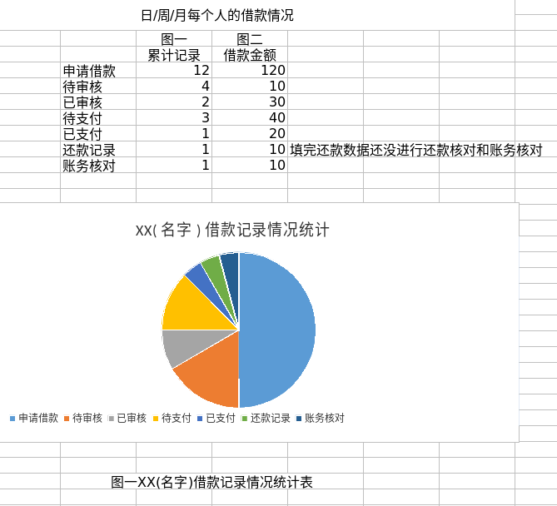
图一：

图二：
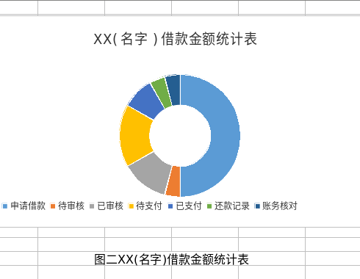

图三：
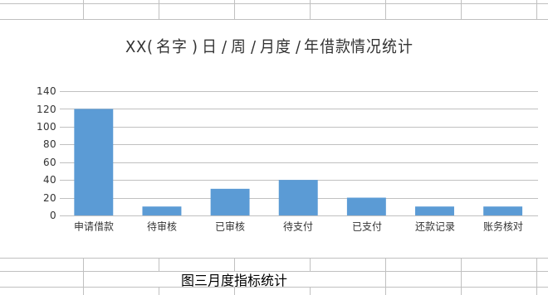

功能名字_2:月汇总图 功能类型:饼图和柱状图
汇总条件字段：
字段名称_1:年份 字段类型：下拉框 （reimburseshape/v1/allYear）
字段名称_2:月份 字段类型：下拉框（1/2/3/4/5/6/7/8/9/10/11/12）
汇总结果的三个图和上面的个人年汇总图是一样的：
功能名字_3:季度汇总图 功能类型:饼图和柱状图
汇总条件字段：
字段名称_1:年份 字段类型：下拉框 （reimburseshape/v1/allYear）
字段名称_2:季度 字段类型：下拉框（1/2/3/4）
汇总结果的三个图和上面的个人年汇总图是一样的：
功能名字_4:周汇总图 功能类型:饼图和柱状图
汇总条件字段：
字段名称_1:年份 字段类型：下拉框 （reimburseshape/v1/allYear）
字段名称_2:月份 字段类型：下拉框（1/2/3/4/5/6/7/8/9/10/11/12）
字段名称_3:周 字段类型：下拉框 （reimburseshape/v1/weeks/{year}/{month}
）
汇总结果的三个图和上面的个人年汇总图是一样的：

功能名字_5:日汇总图 功能类型:饼图和柱状图
汇总条件字段：
字段名称_1:日期 字段类型：日期框 （年月日）
汇总结果的三个图和上面的个人年汇总图是一样的：
导航名_2:个人任意两月对比借款情况( lendshape/v1/trend/collect)
功能名字_1:两月对比 功能类型:饼图和曲线图
汇总条件字段：
字段名称_1:用户名 字段类型：下拉框 （reimburserecord/v1/listUser）
字段名称_2:开始日期 字段类型：日期框 （年月框：格式：2017-09）
字段名称_3:结束日期 字段类型：日期框 （年月框：格式：2017-09）
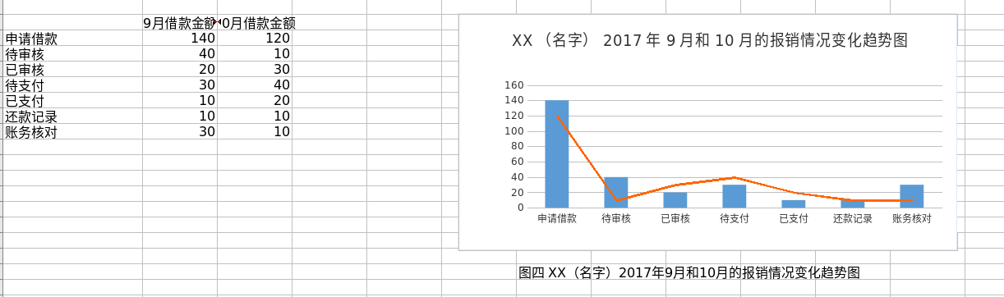
汇总结果的如下图：

导航下拉名_4:公司借款情况图汇总
导航名_1: 地区借款汇总图
功能名字_1:年汇总图 功能类型:饼图和柱状图 （lendshape/v1/area/collectbar）
汇总条件字段：
字段名称_1:年份 字段类型：下拉框 （reimburseshape/v1/allYear）
汇总结果是一下两个图：
图一：
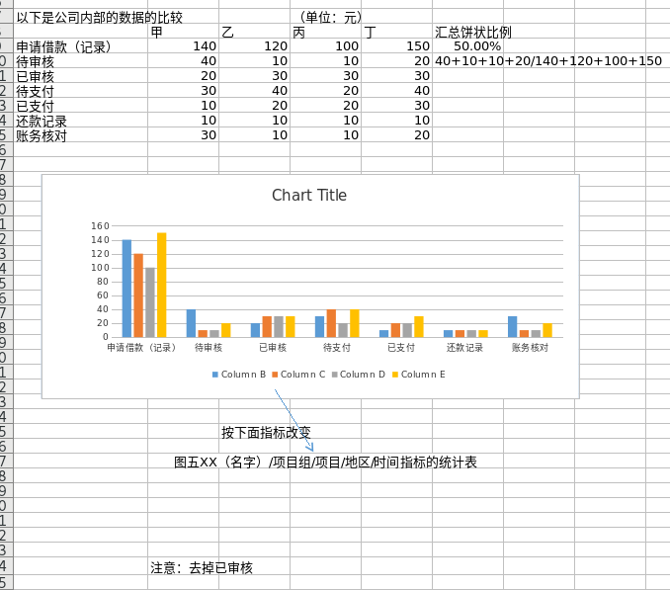

图二：
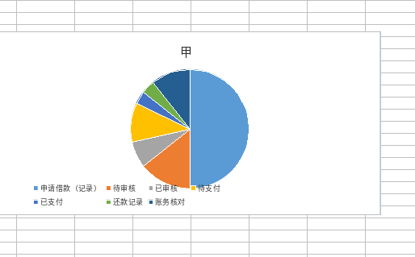

另外：在图二的饼图中，点击某个块，向后台发送请求，再汇总一个饼图出来，请求地址为：
（lendshape/v1/detail/collectbar），传入参数条件：
1. 详细汇总的标识(申报报销记录/待审核/待支付/已支付),是枚举，这是根据上面这个点击的块来决定
2.汇总类型（年月周）,是枚举
3.汇总数据（项目组/项目名称/地区）
4.年份
汇总图如下是一个饼状图：

功能名字_2:月汇总图 功能类型:饼图和柱状图 （lendshape/v1/area/collectbar）
汇总条件字段：
字段名称_1:年份 字段类型：下拉框 （reimburseshape/v1/allYear）
字段名称_2:月份 字段类型：下拉框（1/2/3/4/5/6/7/8/9/10/11/12）
汇总结果和上面的一样，不过在汇总详情饼图的时候，把年份条件改成传入年份和月份，汇总出来的结果也一样
功能名字_3:周汇总图 功能类型:饼图和柱状图 （lendshape/v1/area/collectbar）
汇总条件字段：
字段名称_1:年份 字段类型：下拉框 （reimburseshape/v1/allYear）
字段名称_2:月份 字段类型：下拉框（1/2/3/4/5/6/7/8/9/10/11/12）
字段名称_3:周 字段类型：下拉框 （reimburseshape/v1/weeks/{year}/{month}
汇总结果和上面的一样，不过在汇总详情饼图的时候，把年份条件改成传入年份和月份和周，汇总出来的结果也一样

导航名_2: 项目组借款汇总图
功能名字_1:年汇总图 功能类型:饼图和柱状图 （lendshape/v1/group/collectbar）
汇总条件字段：
字段名称_1:年份 字段类型：下拉框 （reimburseshape/v1/allYear）
汇总结果是一下两个图：
图一：

图二：

另外：在图二的饼图中，点击某个块，向后台发送请求，再汇总一个饼图出来，请求地址为：
（lendshape/v1/detail/collectbar），传入参数条件：
1. 详细汇总的标识(申报报销记录/待审核/待支付/已支付),是枚举，这是根据上面这个点击的块来决定
2.汇总类型（年月周）,是枚举
3.汇总数据（项目组/项目名称/地区）
4.年份
汇总图如下是一个饼状图：

功能名字_2:月汇总图 功能类型:饼图和柱状图 （lendshape/v1/group/collectbar）
汇总条件字段：
字段名称_1:年份 字段类型：下拉框 （reimburseshape/v1/allYear）
字段名称_2:月份 字段类型：下拉框（1/2/3/4/5/6/7/8/9/10/11/12）
汇总结果和上面的一样，不过在汇总详情饼图的时候，把年份条件改成传入年份和月份，汇总出来的结果也一样
功能名字_3:周汇总图 功能类型:饼图和柱状图 （lendshape/v1/group/collectbar）
汇总条件字段：
字段名称_1:年份 字段类型：下拉框 （reimburseshape/v1/allYear）
字段名称_2:月份 字段类型：下拉框（1/2/3/4/5/6/7/8/9/10/11/12）
字段名称_3:周 字段类型：下拉框 （reimburseshape/v1/weeks/{year}/{month}
汇总结果和上面的一样，不过在汇总详情饼图的时候，把年份条件改成传入年份和月份和周，汇总出来的结果也一样

导航名_3: 项目名称借款汇总图
功能名字_1:年汇总图 功能类型:饼图和柱状图 （lendshape/v1/project/collectbar）
汇总条件字段：
字段名称_1:年份 字段类型：下拉框 （reimburseshape/v1/allYear）
汇总结果是一下两个图：
图一：

图二：

另外：在图二的饼图中，点击某个块，向后台发送请求，再汇总一个饼图出来，请求地址为：
（lendshape/v1/detail/collectbar），传入参数条件：
1. 详细汇总的标识(申报报销记录/待审核/待支付/已支付),是枚举，这是根据上面这个点击的块来决定
2.汇总类型（年月周）,是枚举
3.汇总数据（项目组/项目名称/地区）
4.年份
汇总图如下是一个饼状图：

功能名字_2:月汇总图 功能类型:饼图和柱状图 （lendshape/v1/project/collectbar）
汇总条件字段：
字段名称_1:年份 字段类型：下拉框 （reimburseshape/v1/allYear）
字段名称_2:月份 字段类型：下拉框（1/2/3/4/5/6/7/8/9/10/11/12）
汇总结果和上面的一样，不过在汇总详情饼图的时候，把年份条件改成传入年份和月份，汇总出来的结果也一样
功能名字_3:周汇总图 功能类型:饼图和柱状图 （lendshape/v1/project/collectbar）
汇总条件字段：
字段名称_1:年份 字段类型：下拉框 （reimburseshape/v1/allYear）
字段名称_2:月份 字段类型：下拉框（1/2/3/4/5/6/7/8/9/10/11/12）
字段名称_3:周 字段类型：下拉框 （reimburseshape/v1/weeks/{year}/{month}
汇总结果和上面的一样，不过在汇总详情饼图的时候，把年份条件改成传入年份和月份和周，汇总出来的结果也一样

导航下拉名_5:报销借款统计情况图汇总
导航名_1: 个人统计图
功能名字_1:年汇总图 功能类型:饼图和柱状图 （lendmixreimshape/v1/mixed/collectSelf）
汇总条件字段：
字段名称_1:年份 字段类型：下拉框 （reimburseshape/v1/allYear）
字段名称_2:用户名 字段类型：下拉框 （applylend/v1/getAllUser）
汇总结果是一下两个图：
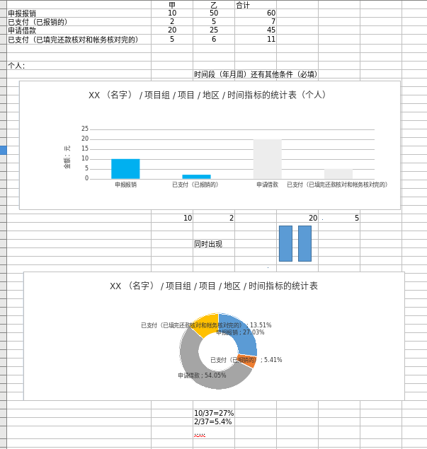

功能名字_2:月汇总图 功能类型:饼图和柱状图 （lendmixreimshape/v1/mixed/collectSelf）
汇总条件字段：
字段名称_1:年份 字段类型：下拉框 （reimburseshape/v1/allYear）
字段名称_2:月份 字段类型：下拉框（1/2/3/4/5/6/7/8/9/10/11/12）
字段名称_3:用户名 字段类型：下拉框 （applylend/v1/getAllUser）
汇总结果和上面的一样
功能名字_3:周汇总图 功能类型:饼图和柱状图 （lendmixreimshape/v1/mixed/collectSelf）
汇总条件字段：
字段名称_1:年份 字段类型：下拉框 （reimburseshape/v1/allYear）
字段名称_2:月份 字段类型：下拉框（1/2/3/4/5/6/7/8/9/10/11/12）
字段名称_3:周 字段类型：下拉框 （reimburseshape/v1/weeks/{year}/{month}
字段名称_4:用户名 字段类型：下拉框 （applylend/v1/getAllUser）
汇总结果和上面的一样

导航名_2: 地区统计图
功能名字_1:年汇总图 功能类型:饼图和柱状图 （lendmixreimshape/v1/mixed/collectSelf）
汇总条件字段：
字段名称_1:年份 字段类型：下拉框 （reimburseshape/v1/allYear）
字段名称_2:地区 字段类型：下拉框 （lendmixreimshape/v1/listArea）
汇总结果是一下两个图：

功能名字_2:月汇总图 功能类型:饼图和柱状图 （lendmixreimshape/v1/mixed/collectSelf）
汇总条件字段：
字段名称_1:年份 字段类型：下拉框 （reimburseshape/v1/allYear）
字段名称_2:月份 字段类型：下拉框（1/2/3/4/5/6/7/8/9/10/11/12）
字段名称_3:地区 字段类型：下拉框（lendmixreimshape/v1/listArea）
汇总结果和上面的一样
功能名字_3:周汇总图 功能类型:饼图和柱状图 （lendmixreimshape/v1/mixed/collectSelf）
汇总条件字段：
字段名称_1:年份 字段类型：下拉框 （reimburseshape/v1/allYear）
字段名称_2:月份 字段类型：下拉框（1/2/3/4/5/6/7/8/9/10/11/12）
字段名称_3:周 字段类型：下拉框 （reimburseshape/v1/weeks/{year}/{month}
字段名称_4:地区 字段类型：下拉框 （lendmixreimshape/v1/listArea）
汇总结果和上面的一样

导航名_3: 项目组统计图
功能名字_1:年汇总图 功能类型:饼图和柱状图 （lendmixreimshape/v1/mixed/collectSelf）
汇总条件字段：
字段名称_1:年份 字段类型：下拉框 （reimburseshape/v1/allYear）
字段名称_2:项目组 字段类型：下拉框 （lendmixreimshape/v1/listGroup）
汇总结果是一下两个图：

功能名字_2:月汇总图 功能类型:饼图和柱状图 （lendmixreimshape/v1/mixed/collectSelf）
汇总条件字段：
字段名称_1:年份 字段类型：下拉框 （reimburseshape/v1/allYear）
字段名称_2:月份 字段类型：下拉框（1/2/3/4/5/6/7/8/9/10/11/12）
字段名称_3:项目组 字段类型：下拉框 （lendmixreimshape/v1/listGroup）
汇总结果和上面的一样
功能名字_3:周汇总图 功能类型:饼图和柱状图 （lendmixreimshape/v1/mixed/collectSelf）
汇总条件字段：
字段名称_1:年份 字段类型：下拉框 （reimburseshape/v1/allYear）
字段名称_2:月份 字段类型：下拉框（1/2/3/4/5/6/7/8/9/10/11/12）
字段名称_3:周 字段类型：下拉框 （reimburseshape/v1/weeks/{year}/{month}
字段名称_4:项目组 字段类型：下拉框 （lendmixreimshape/v1/listGroup）
汇总结果和上面的一样

导航名_4: 项目名称统计图
功能名字_1:年汇总图 功能类型:饼图和柱状图 （lendmixreimshape/v1/mixed/collectSelf）
汇总条件字段：
字段名称_1:年份 字段类型：下拉框 （reimburseshape/v1/allYear）
字段名称_2:项目名称 字段类型：下拉框 （lendmixreimshape/v1/listProject）
汇总结果是一下两个图：

功能名字_2:月汇总图 功能类型:饼图和柱状图 （lendmixreimshape/v1/mixed/collectSelf）
汇总条件字段：
字段名称_1:年份 字段类型：下拉框 （reimburseshape/v1/allYear）
字段名称_2:月份 字段类型：下拉框（1/2/3/4/5/6/7/8/9/10/11/12）
字段名称_3:项目名称 字段类型：下拉框 （lendmixreimshape/v1/listProject）
汇总结果和上面的一样
功能名字_3:周汇总图 功能类型:饼图和柱状图 （lendmixreimshape/v1/mixed/collectSelf）
汇总条件字段：
字段名称_1:年份 字段类型：下拉框 （reimburseshape/v1/allYear）
字段名称_2:月份 字段类型：下拉框（1/2/3/4/5/6/7/8/9/10/11/12）
字段名称_3:周 字段类型：下拉框 （reimburseshape/v1/weeks/{year}/{month}
字段名称_4:项目名称 字段类型：下拉框 （lendmixreimshape/v1/listProject）
汇总结果和上面的一样

导航下拉名_5:报销借款公司统计情况图汇总
导航名_1: 地区统计图
功能名字_1:年汇总图 功能类型:饼图和柱状图 （lendmixreimshape/v1/mixed/collectCompany）
汇总条件字段：
字段名称_1:年份 字段类型：下拉框 （reimburseshape/v1/allYear）
汇总结果是一下两个图：
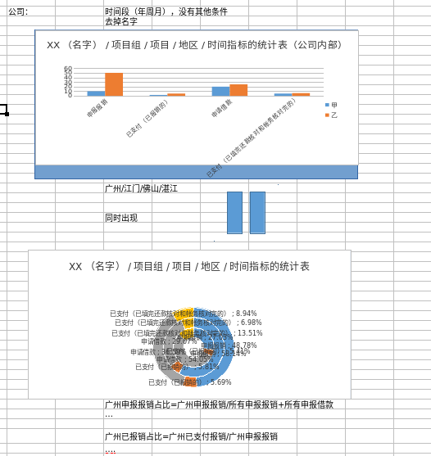

点击上面这个饼图的某一块调用接口（lendmixreimshape/v1/mixed/detail/collectCompany
）生成一个饼图，如下：
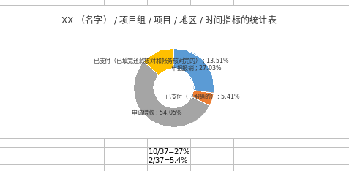

导航名_2: 项目组统计图
功能名字_1:年汇总图 功能类型:饼图和柱状图 （lendmixreimshape/v1/mixed/collectCompany）
汇总条件字段：
字段名称_1:年份 字段类型：下拉框 （reimburseshape/v1/allYear）
汇总结果是一下两个图：

点击上面这个饼图的某一块调用接口（lendmixreimshape/v1/mixed/detail/collectCompany
）生成一个饼图，如下：

导航名_3: 项目名称统计图
功能名字_1:年汇总图 功能类型:饼图和柱状图 （lendmixreimshape/v1/mixed/collectCompany）
汇总条件字段：
字段名称_1:年份 字段类型：下拉框 （reimburseshape/v1/allYear）
汇总结果是一下两个图：

点击上面这个饼图的某一块调用接口（lendmixreimshape/v1/mixed/detail/collectCompany
）生成一个饼图，如下：

